关于2020年高等学历继续教育
面向艰苦行业和校企合作招生改革项目“培训+学历”网络课时学习的通知

各位学员：
根据河海大学2020年高等学历继续教育面向艰苦行业和校企合作招生改革项目试点工作章程要求，请参加该招生改革项目的学员务必在规定时间内完成网络课时学习，具体网络学习的相关操作流程详见附件。
特此通知。

附件：“培训+学历”教育网络学习操作指南

河海大学远程与继续教育学院
2020年7月20日

附件
“培训+学历”教育网络学习操作指南
- 平台注册
1、登录“河海大学职业发展培训中心”网站http://hhupx.jxjy.chaoxing.com/
2、有超星学习平台用户名的学员直接登录平台，其他学员在首页登录窗口注册新用户：
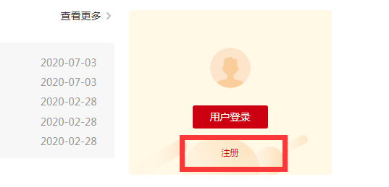
- 项目报名
- 选择菜单栏中的“品牌项目”，项目类型选择“‘培训+学历’在线学习”，找到具体的培训项目
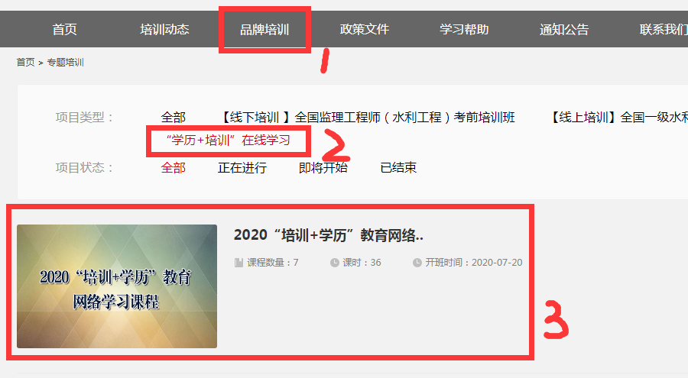
- 点击“报名缴费”，填写报名信息；



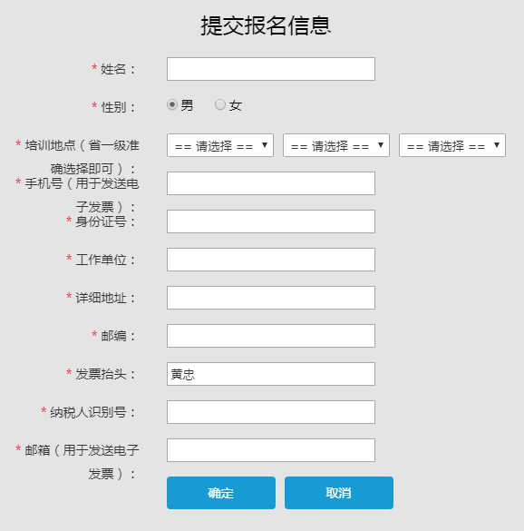

- 在线缴费
1、报名成功后直接跳转至缴费界面，选择“在线支付”
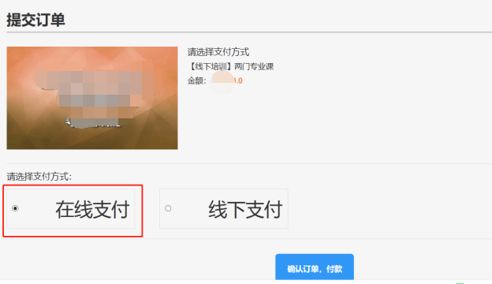

2、选择缴费方式
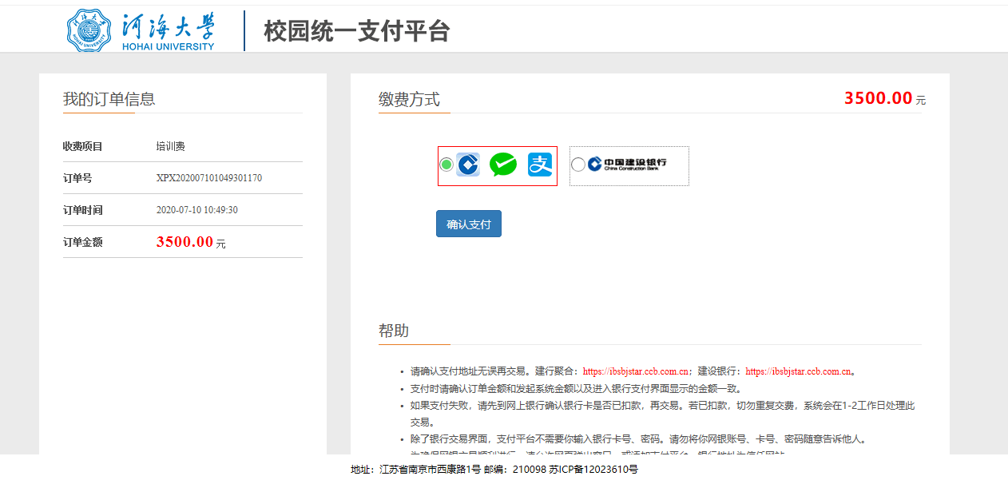
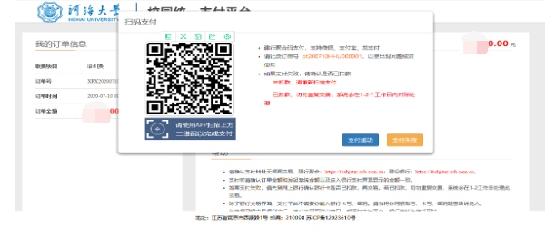
缴费成功后可在“个人空间”的“我的订单”中查到报名缴费详情。

四、在线学习
1、找到培训项目：缴费成功后系统直接跳转至学员个人空间，点击左侧菜单中的“我的培训项目”，即可看到报名的培训项目；

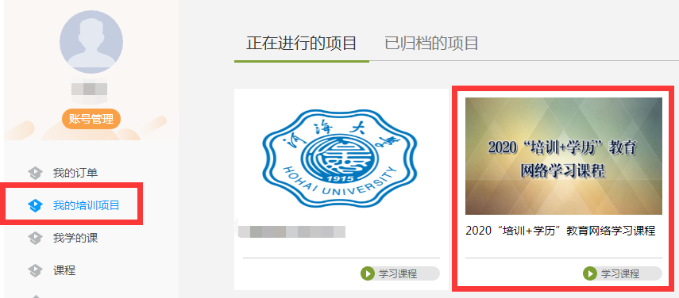

报名成功后再次登录网站时，在首页登录后点击“个人空间”即可进入学习空间找到培训项目：
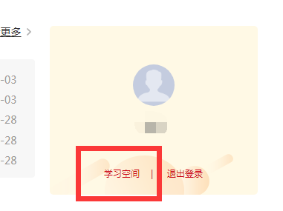

2、完成培训任务
（1）观看课程视频，点击项目右下角的“学习课程”，
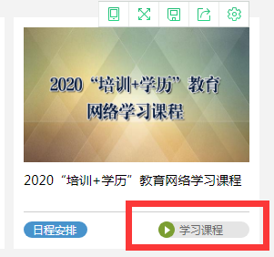

看到具体课程后，点击“进入学习”
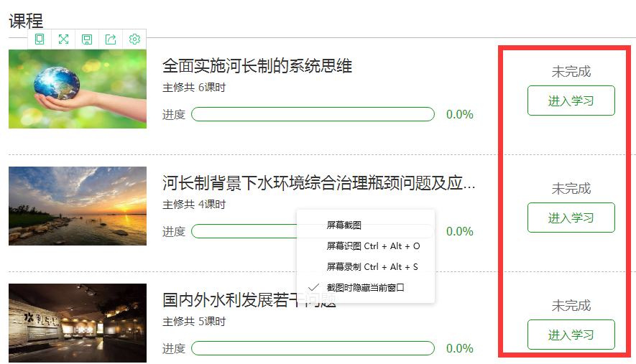

点击每个标题即可看到课程视频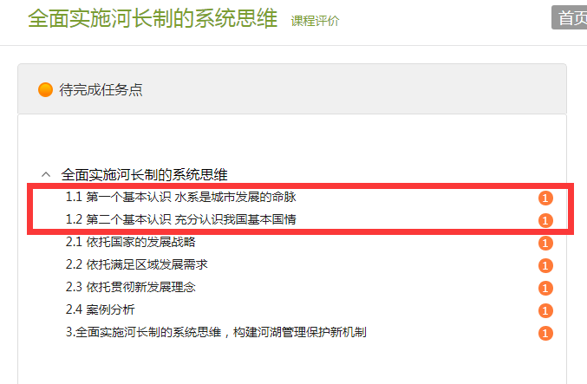
（2）模拟试卷，点击项目图标左下角的“日程安排”即可看到模拟试卷，可下载到本地答题
